**【****トライ版】部品在庫分析システム**

**利用マニュアル**

|  |  |  |  |
| --- | --- | --- | --- |
| **版数** | **発行日** | **改訂箇所** | **改訂内容** |
| 第1版 | 2025/5/30 |  | 新規発行 |
|  |  |  |  |
|  |  |  |  |
|  |  |  |  |
|  |  |  |  |
|  |  |  |  |
|  |  |  |  |
|  |  |  |  |
|  |  |  |  |
|  |  |  |  |
|  |  |  |  |
|  |  |  |  |
|  |  |  |  |

目次

1. システムへのアクセス方法
2. 基本操作方法
3. 在庫リミット計算
4. 在庫予測
5. 在庫異常分析
6. 仕入先ダイヤエクセルのメンテナンス
7. FAQ

1. システムへのアクセス

1.1 ブラウザ

本システムをご利用いただく際は、以下のブラウザ環境を推奨しています。

・推奨ブラウザ：Microsoft Edge

・推奨バージョン：129.0.2792.9以上

■ 注意事項：

* 他のブラウザ（Google Chrome、Firefox、Internet Explorerなど）では、画面が正しく表示されない、または一部の機能が正常に動作しない可能性があります。
* システムの挙動に不具合や違和感がある場合は、必ず使用中のブラウザの「種類」と「バージョン」をご確認ください。
* バージョン確認方法：

Edge右上の「…」メニュー → 「設定」→「Microsoft Edgeについて」よりご確認いただけます。

1.2 システムへのアクセス

**以下のリンクから各工場のアプリにアクセスしてください。**

※リンク先ごとに対応しているデータが異なりますので、**ご自身の担当工場・整備室に合ったページをご利用ください。**

|  |  |  |
| --- | --- | --- |
| 工場 | 対象整備室 | リンク先 |
| 安城第一工場 | 1Y,1Z | **http://ai186480:8501** |
| 安城第二工場 | 2S | **http://ai186480:8502** |

アプリにアクセスすると、図1.1に示すような画面が表示されます。

**セキュリティ上、社内のネットワークからのみアクセスが可能です。**

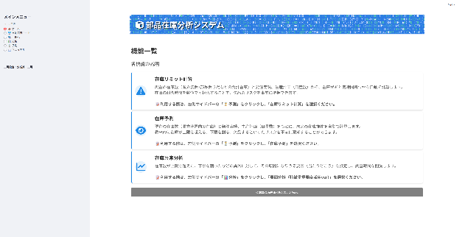

図1.1 システム画面

■ アクセスできない場合の対応：

・ ネットワーク環境を確認

社内ネットワークに接続されているか確認ください。

* 上記を確認してもアクセスできない場合

運用者にお問い合わせください

2. 基本操作方法

2.1 サイドバーについて

画面左側に表示されるサイドバー（図2.1）では、以下のような機能選択が可能です。

■ 機能選択方法

* サイドー内の各機能は、**ラジオボタン形式**で表示されており、クリックすることで切り替えることができます。
* **現在選択されている機能は、ラジオボタンの中央に赤い点で表示**されます。

■ 利用可能な機能一覧

どの機能も基本的には上から順番に操作を進めることで、適切な手順に沿って処理が行えます。

|  |  |
| --- | --- |
| メニュー項目 | 詳細機能 |
| ホーム | ホーム画面 |
| 自動実行モード | 運用者向けの機能です。定期在庫予測の実行が可能 |
| 可視化 | （準備中） |
| 分析 | 「在庫異常分析」の実行が可能 |
| 予測 | 「リミット計算」および「在庫予測」の実行が可能 |
| マニュアル | マニュアル表示画面 |

* 工場設定（サイドバー下部）

サイドバー下部には、現在対象としている工場名が表示されます（例：安城第一工場、安城第二工場）。

工場ごとに選択可能な品番や分析対象データが異なるため、操作時には対象工場をご確認ください。

* サイドバーの開閉

画面右上には「＜」アイコン（サイドバーの閉じるボタン）があり、これをクリックすることで、サイドバーメニューの表示・非表示を切り替えることができます。

画面を広く使いたい場合や、一時的にサイドバーを非表示にしたいときにご活用ください。

* サイドバー操作の基本

サイドバーに表示されている各処理は、上から順番に実行していけば問題ありません。

基本的な流れや依存関係を考慮して設計されているため、特別な操作手順を覚える必要はありません。

※一部の処理（例：在庫異常分析など）は任意です。必要に応じてスキップして次に進むことも可能です。

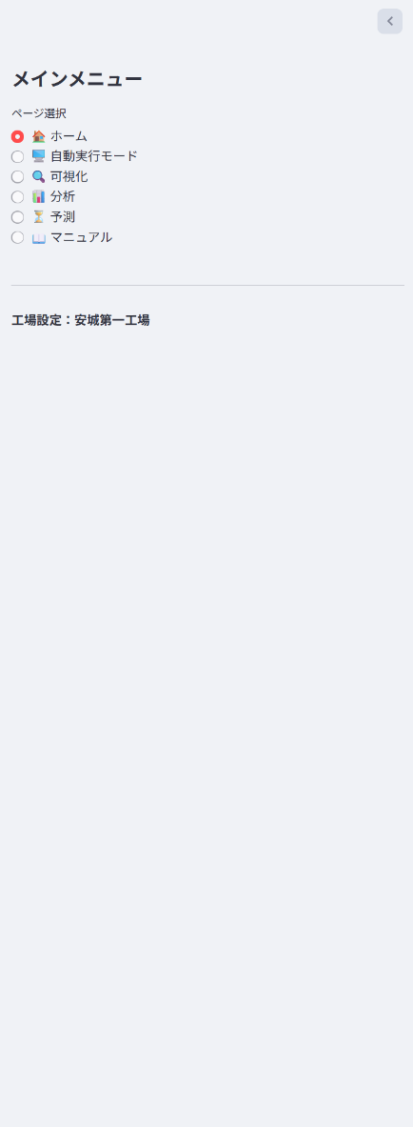

各ページは、クリックすることで切り替えることができます。

「＜」アイコンをクリックすることで、サイドバーメニューの表示・非表示を切り替えることができます

現在対象としている工場名が表示されます

図2.1 サイドバー

3. 在庫リミット計算

3.0 在庫リミット計算とは？

発注データと日量数データをもとに、工場内の在庫が「いつまで持つか」を予測する機能です。ユーザーが現在庫を入力すると、今後の入庫予定量と消費予定量を踏まえた在庫推移を可視化できます。

※1時間毎に未来在庫の推移が計算されます。

* 計算方法

未来の在庫数　= 工場内の在庫数 + 入庫予定数 – 消費予定数

**工場内の在庫数：**

**初期値は、ユーザーが入力して設定します**

**（自動ラック内の在庫数や部品置き場の滞留数など、ベースとなる在庫数を入力ください）。**

次のステップの在庫数は、前ステップの予測在庫数で更新されます。

**入庫予定数（増要素）：**

　在庫予測において「入庫予定数（増加要素）」を算出するために、以下の2種類のデータを参照します。

|  |  |  |  |
| --- | --- | --- | --- |
| データ名 | 内容 | 用途 | 備考 |
| LINKSから取得した「納入予定日」「納入予定便」 | ・何日のどの便で納入されるかの納入情報 | ・納入予定日と納入予定便を特定 | ・LINKS（厳密にはDr.sumの所在管理テーブル）から自動取得されます |
| 仕入先ダイヤエクセル | ・仕入先工場ごとの便到着時刻が記載されたExcelファイル  （例：仕入先Aは、1便9時納入予定、2便13時半納入予定など）  また、納入してから・入庫されるまでの時間（納入入庫リードタイム）なども記載。 | ・上記LINKSの納入予定便情報と突き合わせ、正確な到着予定時刻を特定  ・納入入庫リードタイムと納入予定かんばん数から入庫予定かんばん数を計算 | **・仕入先ダイヤは手動での定期メンテナンスが必要です**  ・ファイル構成・書式が変わると処理エラーの原因になります  **・詳細な運用・更新方法については、6章「仕入先ダイヤエクセルのメンテナンス」を参照してください** |

処理内容：

1. 納入予定日と納入予定便の納入情報と仕入先ダイヤエクセルのトラック便情報をもとに、1時間単位での納入予定かんばん数を計算

例：10時に10枚納入予定、11時に0枚納入予定、12時に0枚納入予定…

1. 納入予定かんばん数に対して、仕入先ダイヤエクセルの納入入庫リードタイム（納入してから自動ラックに入庫されるまでの時間）を考慮して、入庫予定かんばん数を計算。

例；仕入先Aは納入してから5時間後に入庫されるので、10時に10枚に納入予定数があると、15時に10枚入庫予定と計算される

**消費予定数（減要素）：**

在庫予測において「消費予定数（減少要素）」を算出するために、以下の2種類のデータを参照します。

|  |  |  |  |
| --- | --- | --- | --- |
| データ名 | 内容 | 用途 | 備考 |
| Activeの日量数データ | ・1日に必要な部品の数 | ・消費予定数の特定 |  |
| 異常お知らせ版の残業.csv | ・残業計画時間のデータ | ・残業時間の特定 |  |

処理内容：

1. 日量数を稼働時間で割ることで、1時間当たりの使用予定数を計算。
2. 在庫の消費はあくまで稼働時間中にのみ発生するため、稼働時間の判定には「残業.csv」ファイルを用います。この「残業.csv」は、日別・区分別（昼勤／夜勤）の稼働延長情報を管理したものであり、たとえば「6月18日の昼勤は2時間残業」といった情報が記録されています。これに基づき、在庫予測では「この日は定時（17:30）で終了せず、19:30まで稼働が継続する」と判断します。そのため、在庫予測処理では、19:30までは1時間ごとの使用予定数を在庫から減算し、20:00以降の時間帯については消費が発生しない（非稼働）とみなして、減算処理を停止します。

※減算の終了タイミングは処理上1時間単位で管理されているため、19:30終了の場合も20:00から停止されます。

■ 操作手順

3.1 → 3.2 → 3.3 → 3.4 →　3.5 → 3.6

3.1 仕入先工場の指定

仕入先工場を選択すると、品番の絞り込みが可能です。まず、プルダウンボタン（「v」マーク）をクリックし、表示されるリストから対象の”仕入先名_仕入先工場名_前工程コード_前工程工場コード”を選択してください。選択が完了したら、「登録する」ボタンを押して条件を登録してください。

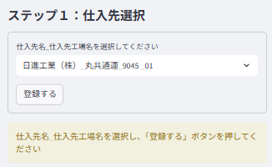　　　　　　　　　　　　　　　　　　　　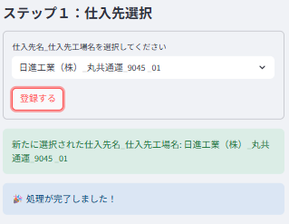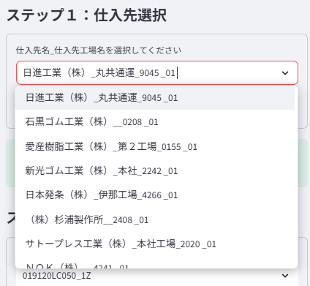

入力ボックスに直接情報を入力して選択することも可能です

図3.1

3.2 品番の指定

リミット計算を行う品番を指定してください。まず、プルダウンボタン（「v」マーク）をクリックし、表示されるリスト（STEP1で選択した仕入先の品番になっているはずです）から対象の品番を選択してください。選択が完了したら、「登録する」ボタンを押して条件を登録してください。

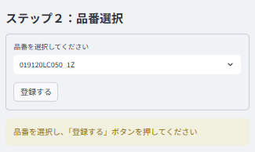　　　　　　　　　　　　　　　　　　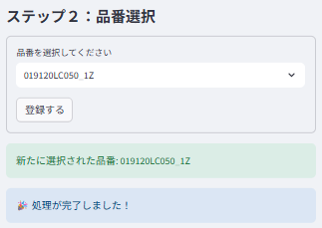

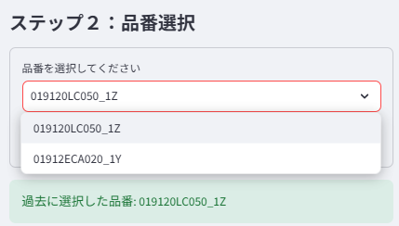

入力ボックスに直接情報を入力して選択することも可能です

図3.2

3.3 日時の指定

リミット計算を開始する日時を指定ください。まず日付ボックスをクリックし、表示されるカレンダーから対象日付を選択してください。次に、日時ボックスをクリックして、表示されるリストから対象日時を選択してください。日付と日時の選択が完了したら、「登録する」ボタンを押して条件を登録してください。

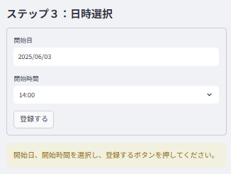　　　　　　　　　　　　　　　　　　　　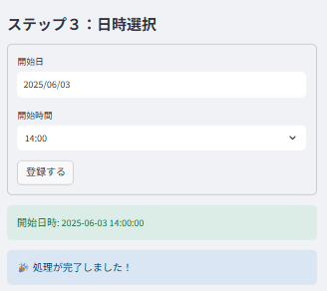

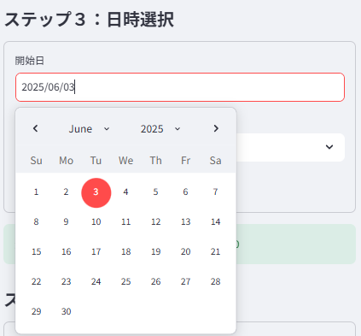

入力ボックスに直接情報を入力して選択することも可能です

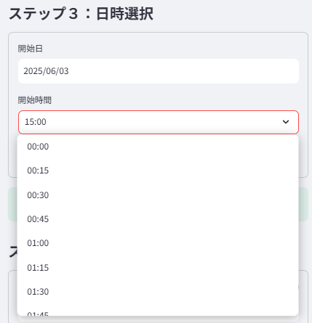

入力ボックスに直接情報を入力して選択することも可能です

図3.3

3.4 在庫数の指定

リミット計算を行う際の初期在庫を入力してください。まず在庫数ボックスをクリックして、表示されるリストから在庫数を選択してください。在庫数ボックスは箱換算と部品換算の2つのボックスが存在します。シミュレーションの結果は、箱換算、部品換算、箱+部品換算の3通りで計算されますので、必要に応じて情報を入力ください。初期値は自動ラックの現在庫で設定されています（データベースの問題でデータを取得できない場合は0で設定されます）。

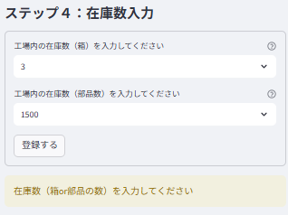　　　　　　　　　　　　　　　　　　　　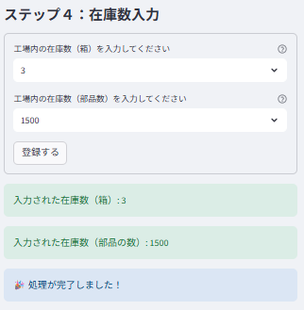

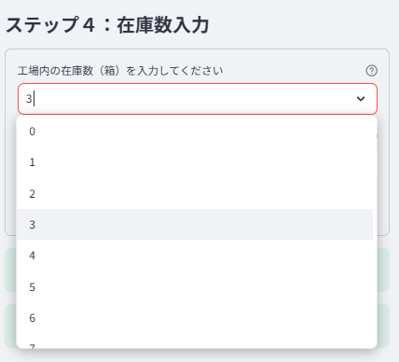

入力ボックスに直接情報を入力して選択することも可能です

図3.4

3.5 需要調整

需要モードを選択してください。以下の3つが存在します。

・日量を採用する　ー　最新の日量を活用してリミット計算を実行します

・日量MAXを採用する　ー　当月月末までの最大日量を活用してリミット計算を実行します。

・任意日量を採用する　ー　ユーザー入力の任意の日量を活用してリミット計算を実行します。任意日量を採用するは、値を入力した後、「登録する」ボタンを押してください。

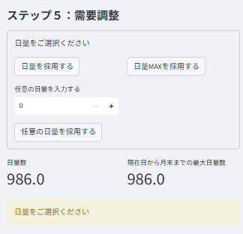　　　　　　　　　　　　　　　　　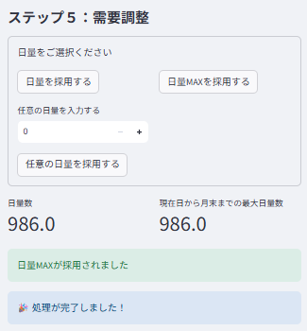

図3.5

3.6 結果の確認

結果では、大きく3つの情報を確認できます。まず画面上部には、品名や収容数などの品番情報が表示されます。選択した品番に間違いがないか、選択した品番の詳細情報を確認できます。次に、画面中央部には在庫シミュレーションの結果が表示されます。この結果は、箱換算、部品換算、箱＋部品換算の3つの結果が存在し、タブで切り替えてそれぞれの結果を確認できます。何時間後に欠品が起こるのか確認することができます。最後に、画面下部に表示される表では、在庫シミュレーションで計算された在庫数の増減や計算の根拠を確認できます。どのように在庫が変化するのか、その内訳を確認できます。

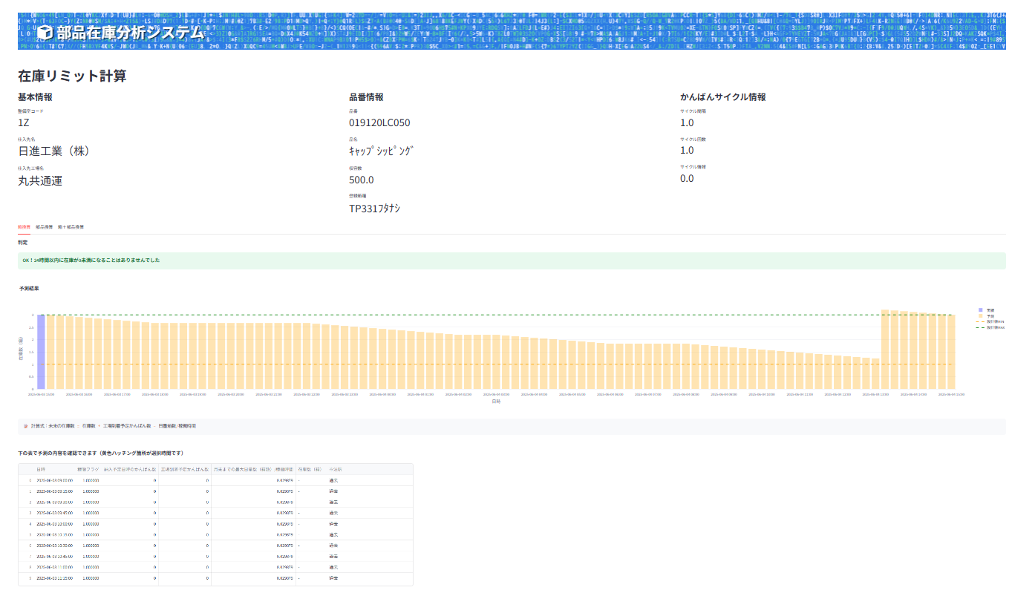

計算の内訳が表示

予測の根拠を確認できます

箱換算、部品換算の結果はタブで切り替える

予測在庫推移が表示

品番情報が表示

図3.6

4. 在庫予測

4.0 在庫予測とは？

発注データと日量数データ、在庫データをもとに、未来の在庫数を計算する機能です。

※1時間毎に未来在庫の推移が計算されます。

■リミット計算との違い

この機能は、リミット計算と基本的な計算式（入庫予定数 − 使用予定数）は共通ですが、以下の2点において異なります。

**初期在庫数の扱い**

リミット計算では、ユーザーが任意に在庫数を入力して予測を行いますが、本機能では初期在庫数が自動ラックにおける現在庫数で固定されており、ユーザーは予測開始時刻のみ指定します。

**処理対象の範囲**

リミット計算は、指定された1品番のみを対象とした予測ですが、本機能では、全品番（＝自動ラックに格納されている全品番）を一括で処理対象とします。そのため、1回の予測処理に30分以上の時間を要します。

■ 操作手順

4.1 → 4.2

4.1 シミュレーション設定

在庫予測を開始する時刻を設定してください。まず、日付ボックスをクリックし、表示されるカレンダーから対象日付を選択してください。次に、日時ボックスをクリックして、表示されるリストから対象日時を選択ください。日付と日時の選択が完了したら、「登録する」ボタンを押して条件を登録してください。

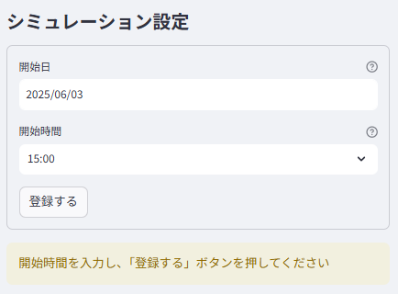　　　　　　　　　　　　　　　　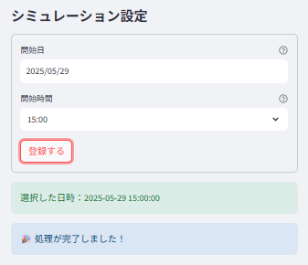

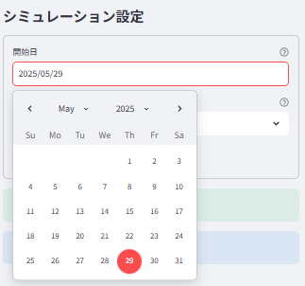

入力ボックスに直接情報を入力して選択することも可能です

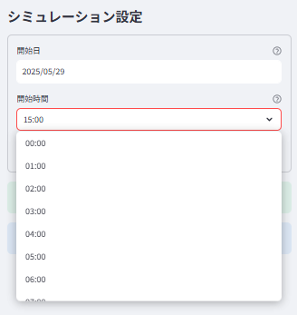

入力ボックスに直接情報を入力して選択することも可能です

4.2 結果の確認

欠品予定、下限割れ予定、上限越え予定の3つの判定結果を確認できます。デフォルトは欠品予定品番のみ表示されますので、必要に応じて、表左上のフィルターを操作して結果を確認ください。

以下の情報を確認することができます。

・対象品番情報（品番、整備室コード、仕入先名など）

・異常判定結果（欠品、下限割れ、上限越え）

・異常到達予定時間（何時間後に異常に到達するか）

・グラフ（在庫推移の結果）

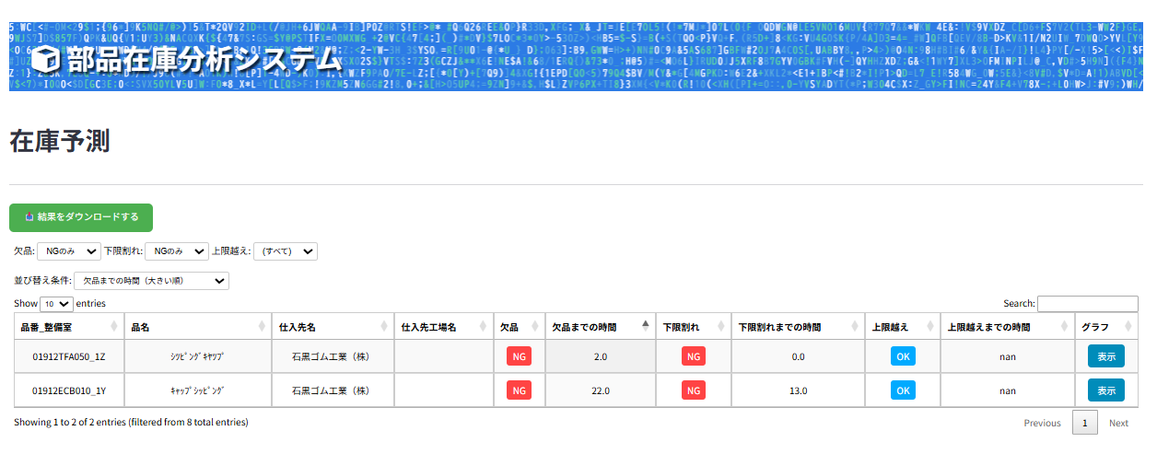

計算が完了すると、以下のような表が表示されます

OK：異常無し、NG：異常あり

「表示」をクリックすると、在庫推移を表示できます

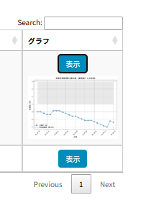　　　　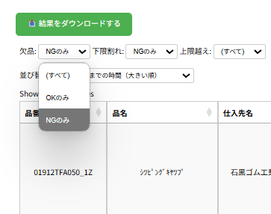

フィルターを操作して表示結果を選択ください

図3.6

5. 在庫異常要因分析

5.0 在庫異常要因分析とは？

在庫異常分析機能は、「いつもと違う」在庫の状態を定量的に捉え、その背景にある要因を分析するための機能です。工場内の在庫数には納入タイミングや生産数に起因する周期的な変動が存在するため、単純な在庫量の増減だけでは異常を判断できません。本機能では、ある時点の在庫数から、同じ時間帯における過去の在庫数の中央値（＝通常水準）を差し引いた差分を算出することで、周期的な変動を取り除いた「乖離量」を定量化し、この差分値を目的変数とし、それに影響を及ぼす様々な要因を説明変数として設定することで、「なぜ在庫がいつもと違ったのか」の要因分析を実行します。

* 適用範囲
* **周期的なサイクルが存在しない品番**

選択品（例：シムなど）に代表されるランダム性の強い品番については、在庫の周期的パターンを安定的に抽出できないため、「いつもと違う」状態を定量化することが困難です。このような品番については、本機能の適用対象外としています。

* **周期的サイクルが変わったばかりの品番**

かんばんサイクルの変更や仕入先ダイヤの変更により納入タイミングが大きく変動した品番については、在庫数における周期性が安定しておらず、過去実績に基づく中央値との比較が適切に行えません。このような品番についても、本機能の適用は非推奨となっております。

* 要因

|  |  |
| --- | --- |
| 要因名 | データとしての表現 |
| かんばん数が多い or 少ない | ある時点 t において、t - かんばん回転日数以前に発注されたかんばんのうち、順立装置における入庫予定時間 ≦ t ＜ 出庫予定時間を満たすかんばんの数をカウントしたものである。これは、ある時点 t において期待される順立装置内の在庫水準を表現する指標であり、在庫量の土台（ベースライン）を規定するかんばん要因を定量化したものである。したがって、この特徴量の値が大きい場合は、在庫水準が増加し、小さい場合は在庫水準が減少すると考えられる。 |
| 生産が多い or 少ない | ある時点 t における、過去数十時間にわたる特定の時間帯（t - τ, t）に対して、1分あたりの平均生産台数を計算したものである。この値は、生産活動における単位時間あたりの生産密度を表現しており、ある時点 t における順立装置内の在庫数に対する短期的な減衰要因として機能する。したがって、この特徴量の値が大きい場合は、在庫数が減少し、小さい場合は在庫数が増加すると考えられる。 |
| 納入が多い or 少ない | ある時点 t における在庫数に影響を及ぼす納入要因として、t - τ 時点に予定されていた納入かんばん数を示すものである。  ここで τ（タウ）は、納入から入庫までのリードタイム（納入入庫LT）に相当し、時点 t において在庫数に寄与する納入かんばんの存在量を表現している。つまり、この特徴量は、一時的に在庫数を押し上げる上昇要因を定量化するものである。なお、実際の τ は稼働状況に応じて変動するため、稼働実績を基に動的に算出している。 |
| 部品置き場の滞留 | ある時点tにおいて、順立装置入庫予定時間 ≦ tを満たすかんばんの数をカウントしたものである。  これは、ある時点 t における西尾東物流Cから部品置き場で滞留している状況を定量的に捉えるものであり、在庫数に対して短期的に減衰方向に影響を及ぼす要因として機能すると考えられる。したがって、この値が大きい場合は在庫も減少し、少ない場合は在庫も増加すると考えられる。 |
| 異常入庫 | ある時点tの在庫数に影響を与える要因として、通常の入庫予定（=過去の納入予定かんばん数に納入入庫LTを加味して予測される値）では説明できない、異常な入庫かんばん数を示したものである。すなわち、t時点に発生した入庫のうち、事前に予測されていなかった異常な増加分を抽出したもので、部品置き場からの入庫や前倒し入庫といった突発的な在庫増加の要因を捉えるものである。 |
| 投入間口の渋滞 | いずれかの間口の充足率が一杯で入庫できない |

* 操作手順

5.1 → 5.2 → 5.3 → 5.4 →　5.5

5.1 異常の確認（任意）

　ここではある時点の在庫異常（上限越えと下限割れ）の結果を確認できます。このステップは任意のため実行しなくても、次のステップに進むことができます。使用する場合は、まず日付ボックスをクリックし、表示されるカレンダーから対象日付を選択してください。次に、日時ボックスをクリックし、表示されるリストから対象日時を選択してください。日付と日時の選択が完了したら、「登録する」ボタンを押して条件を登録してください。

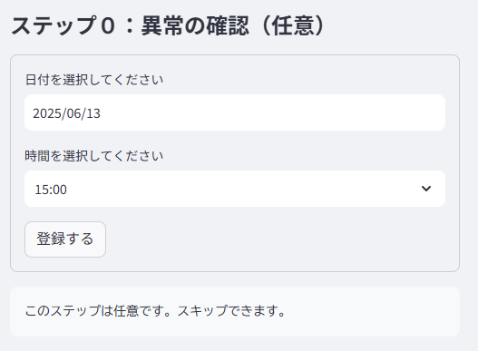　　　　　　　　　　　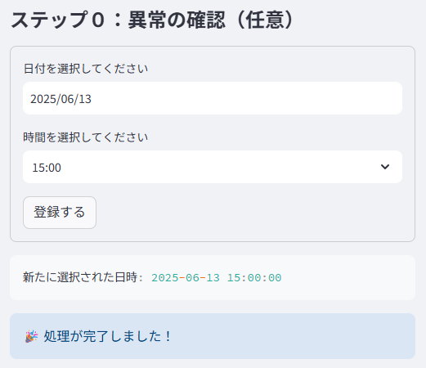

実行すると、登録日時時点の在庫異常（上限越えと下限割れ）の結果を表形式で確認できます。左の表に下限割れ、右の表に上限越えの結果が表示されます。連続時間列が異常の連続時間を表しています。ステータス列で登録日時時点で異常が発生しているかを確認できます。

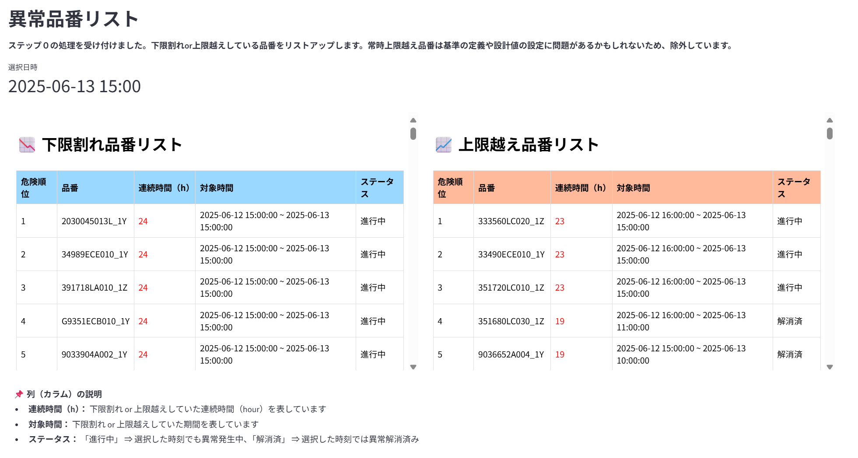

5.2 品番選択

分析を行う品番を選択してください。まずプルダウンボタン（「v」マーク）をクリックし、表示されるリストから対象の品番を選択してください。もしくは、入力ボックスに直接情報を入力して選択してください。選択が完了したら、「登録する」ボタンを押して条件を登録してください。

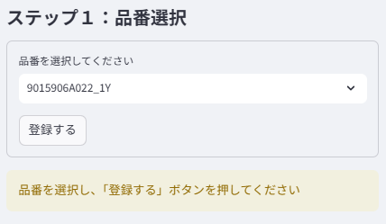　　　　　　　　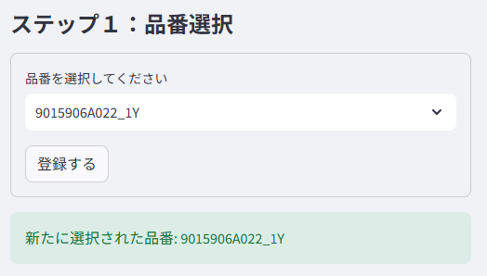

5.3 日時選択

分析を行う日付を選択してください。開始日と終了日を選択すると、その時間の在庫推移を確認できます。まず日付ボックスをクリックし、表示されるカレンダーから対象日付を選択してください（日付選択は直接情報を入力して指定することも可能です）。日付の選択が完了したら、「登録する」ボタンを押して条件を登録してください。

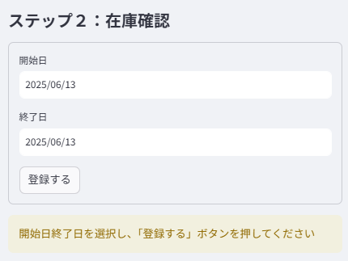　　　　　　　　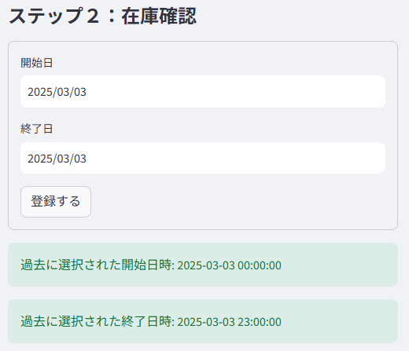

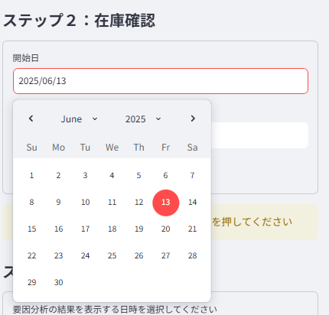

入力ボックスに直接情報を入力して選択することも可能です

5.4 要因分析

分析を行う日時をしてください。まず、日時ボックスをクリックして、表示されるリストから対象日時を選択ください（日時選択は直接情報を入力して指定することも可能です）。日時の選択が完了したら、「登録する」ボタンを押してください。

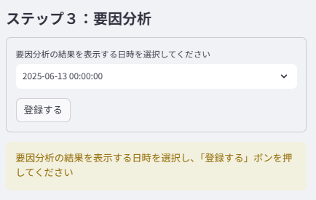　　　　　　　　　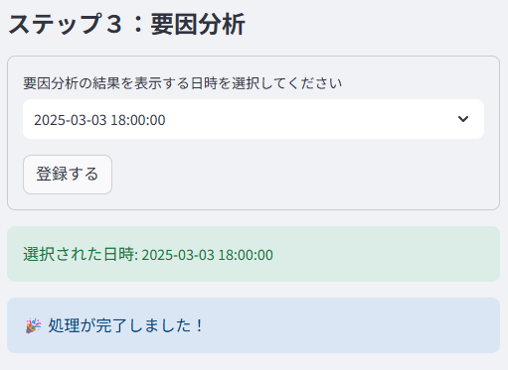

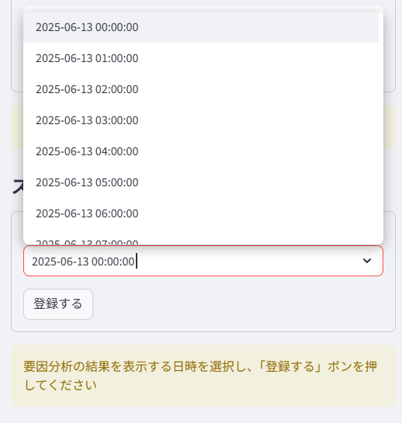

入力ボックスに直接情報を入力して選択することも可能です

5.5 結果の確認

結果では、大きく3つの情報を確認できます。まず画面上部には、品名や収容数などの品番情報が表示されます。選択した品番に間違いがないか、選択した品番の詳細情報を確認できます。次に、画面中央部には、指定した日付の在庫推移の結果が表示されます。どのように在庫が推移しているか、基準やいつもの値との比較を行うことができます。最後に、画面下部に表示される表では、要因分析の結果が表示されます。ある時点の在庫数が、いつもの値と違った要因を調べることができます。要因分析では、以下の要因が出力されます。

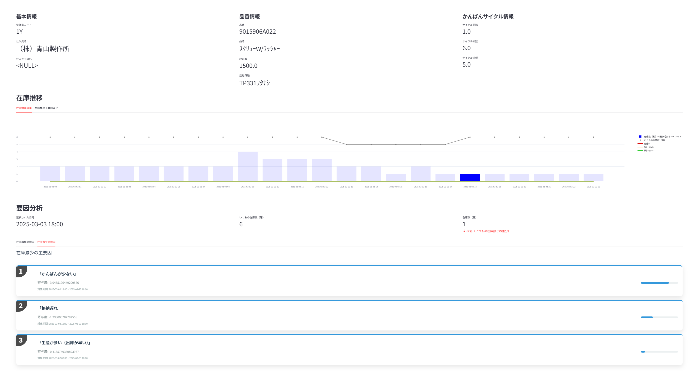

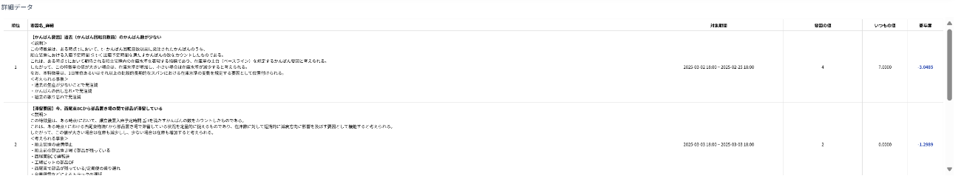

6. 仕入先ダイヤのエクセルメンテ

6.1 結果の確認

7. FAQ

|  |  |  |
| --- | --- | --- |
| # | Q | A |
| 1 | 自動ラックに在庫があるはずなのに、初期値の在庫数が0で設定されている |  |
| 2 |  |  |
|  |  |  |
|  |  |  |